Дата: 25.09.2023 Клас: 7-Б

Предмет: Англійська мова

Тема: Спілкування в режимі онлайн.

Мета: формувати навички вживання нових лексичних одиниць; удосконалювати навички аудіювання й усного мовлення з опорою на лексико-граматичні структури; розвивати мовну здогадку; виховувати доброзичливе ставлення до співрозмовника

Вчитель: Глуговська Л.Г.

**Хід уроку**

***1.Greeting***

Good afternoon, dear children! I’m glad to see you. Are you ready to start our lesson? Let’s start.

***2. Reading***

***Exercise 6 page 25***

Прочитайте та оберіть клуб який би ви хотіли відвідати.

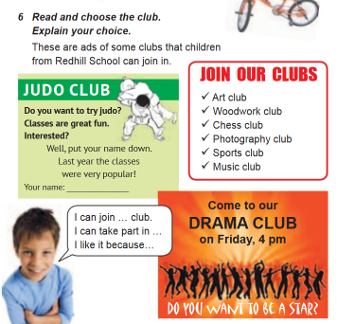

***3. Vocabulary box***

***Записати слова в словник та вивчити.***

***стр.26***

.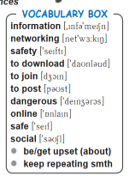

***4. Listening***

Перегляньте та прослухайте презентацію до уроку.

<https://www.youtube.com/watch?v=iBHwgYxWdLM&list=PLPLUeg39dgMzyokklnUA9iAVkySa9VJLf&index=9>

***5.Writing***

***Monday, the twenty fifth of September  
Homework  
Exercise 2 page 26-27***

Прослухавши текст, запишіть які речення правдиві, а які -ні.

Ті речення, які НЕПРАВДИВІ, записуємо прадивий варіант(виправлений Вами).

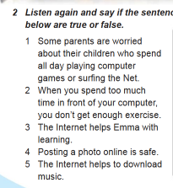

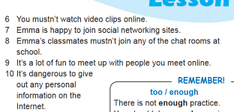

***6. Homework***

Домашнє завдання:

1. Опрацювати конспект, записати слова і вивчити;

2. Exercise 2 page 26-27 (письмово);

**Надіслати виконане завдання на освітню платформу Human або на Viber (0964124047)– Людмила Григорівна.**